SitaTurbo Max Attikagully mit Anstauring, mit Schraub- und Losflansch

Sita Bauelemente

Eigenschaften

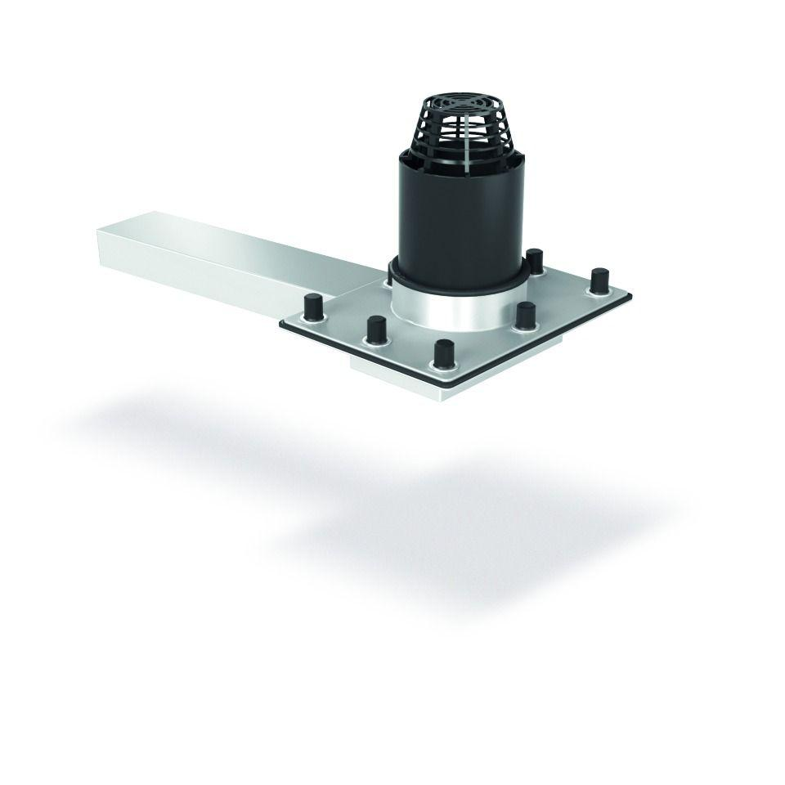

Produkt

Ablauf mit Laub-/Kiesfang

Werkstoff

Edelstahl

Brandverhalten

A1

Entwässerungsart

Freispiegel

Flanschtyp

Losflansch, Schraubflansch

Stutzen-Ausführung

waagerecht

Temperaturbeständigkeit (°C)

-20,00 - 0,00

Stutzenneigung

3°